新款QL-610A水分仪
- 测试温度100℃，面包严重焦化
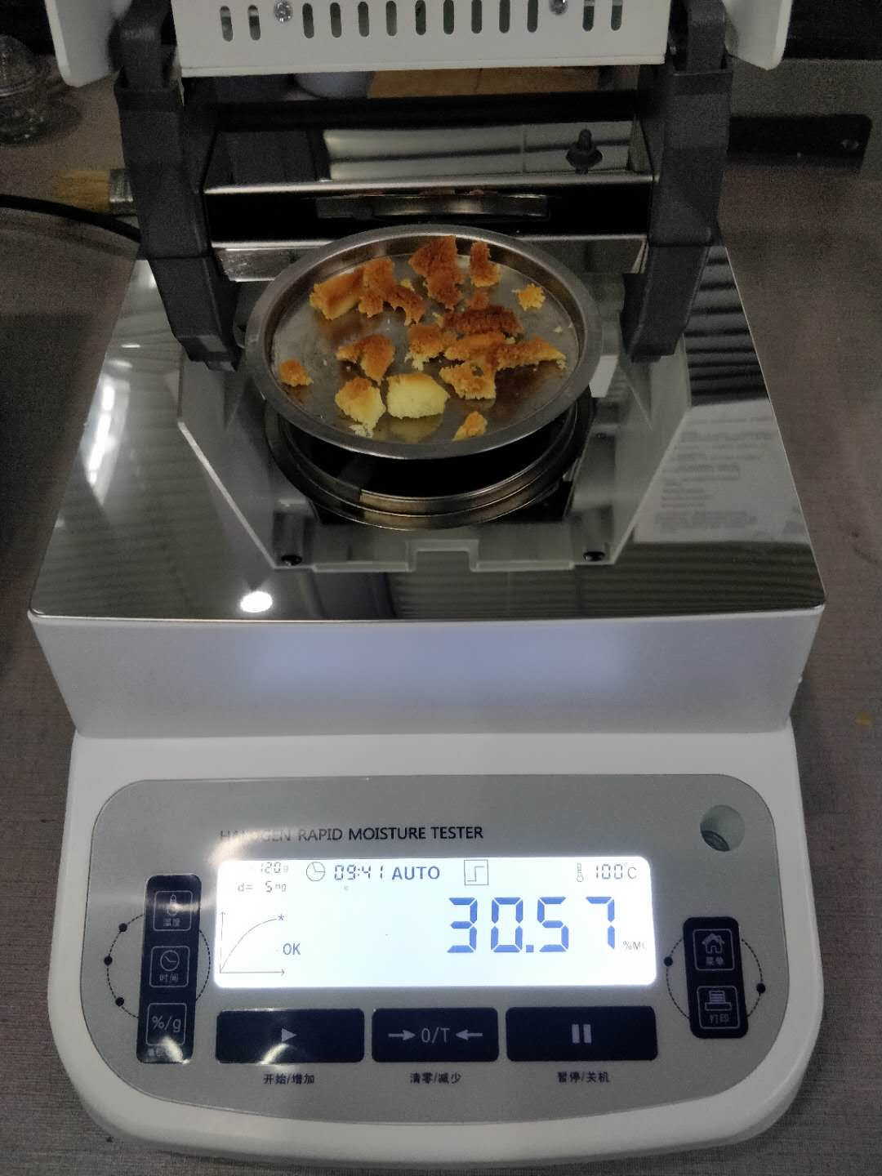

2、测试温度100℃，面包焦化程度仍比较高
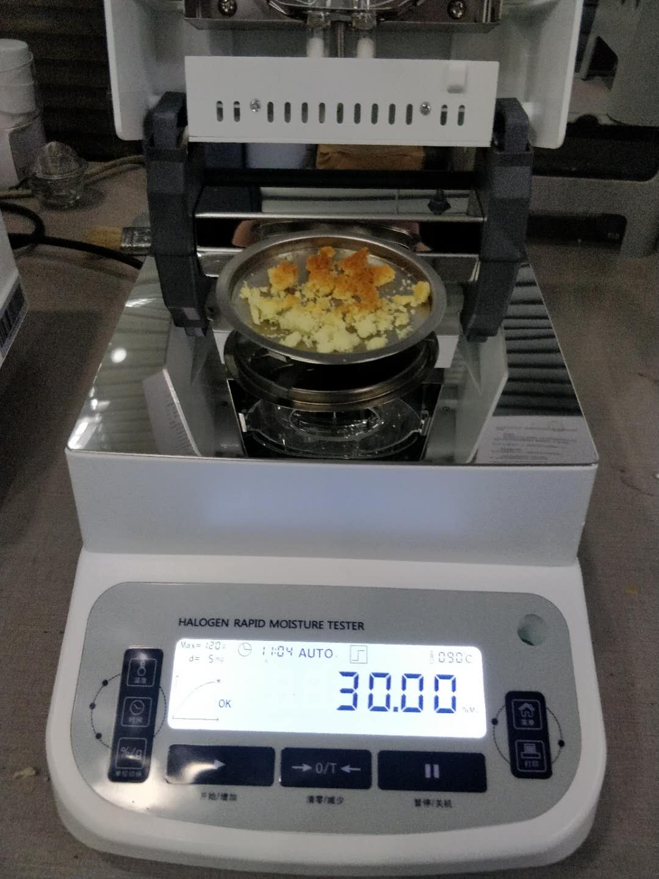
3、测试温度85℃，面包微焦，重复性如下
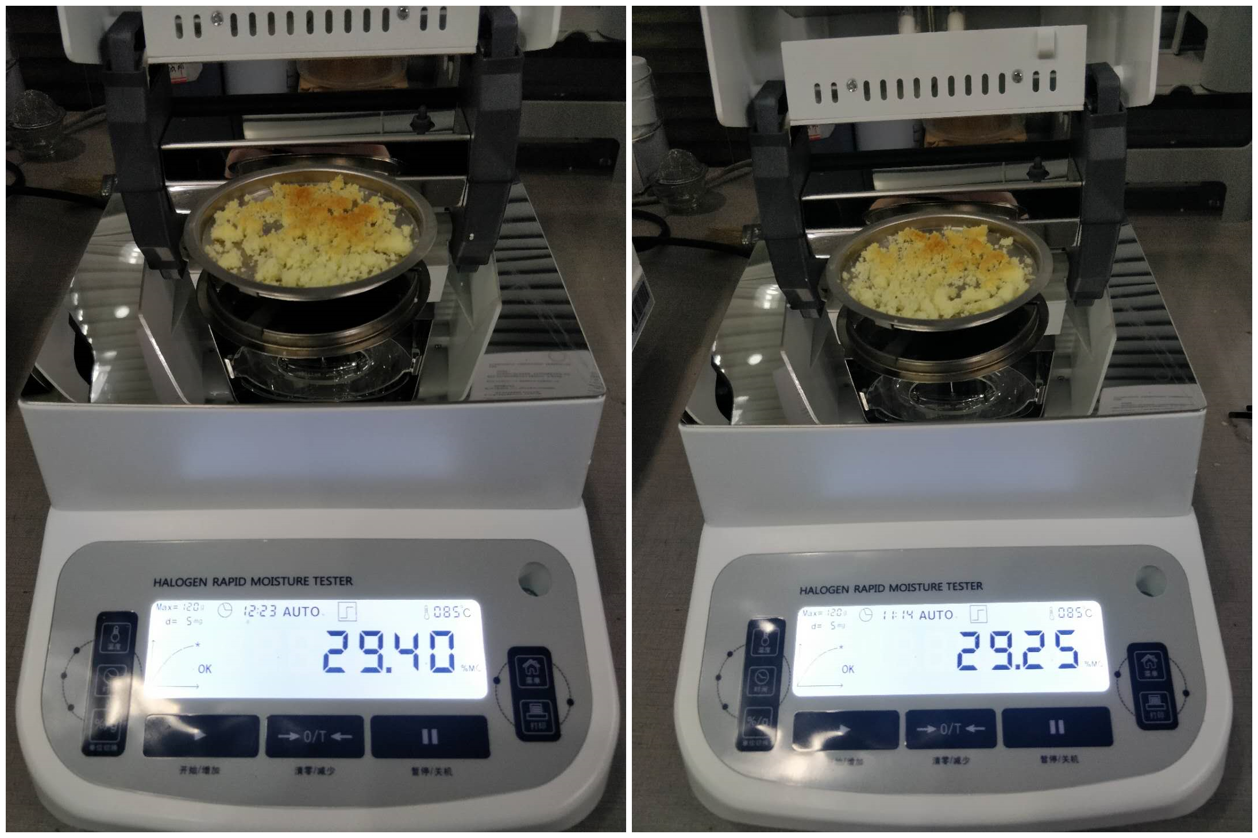

- 旧版QL-610A，测试温度105℃，面包微焦，重复性如下
